Урок информатики в 7-м классе по теме «Устройства вывода информации»

Цель урока: познакомить учащихся с устройствами вывода информации.

Задачи урока:
образовательные:
- формирование представления о назначении, основных характеристиках и принципах работы устройств вывода;
развивающие:
- формирование навыков свободного ориентирования в информационной среде;
- формирование умений применять полученные знания на практике;
воспитательные:
- приобщение учащихся к информационной культуре;
- привитие интереса к предмету.

Тип урока: урок изучения и первичного закрепления новых знаний.

Формы работы учащихся: фронтальная, индивидуальная, самостоятельная.

Программно-дидактическое обеспечение:
- персональные компьютеры с выходом в Интернет;
- мультимедийный проектор;
- ОМС Плеер для воспроизведения электронных учебных модулей (ЭУМ);
- электронные образовательные ресурсы (ЭОР) по информатике, размещенные на сайтах федерального центра информационных образовательных ресурсов (ФЦИОР) и единой коллекции цифровых образовательных ресурсов (ЕК ЦОР).

Для работы с ЭОР, используемыми на данном уроке, необходимо загрузить с портала ФЦИОР и установить на компьютерах специальное программное обеспечение – проигрыватель ресурсов http://www.fcior.edu.ru/player.page.

План урока.
- Организационный момент.
- Актуализация знаний.
- Объяснение нового материала.
- Закрепление изученного материала.
- Подведение итогов урока.
- Домашнее задание.

Ход урока

1. Организационный момент
Учитель приветствует учащихся, отмечает отсутствующих.
Демонстрирует слайд презентации с темой урока и адресами сайтов, на которых размещены ЭОР: ФЦИОР – http://www.fcior.edu.ru, ЕК ЦОР – http://school-collection.edu.ru.
Учащиеся записывают тему урока и адреса сайтов в тетради.

2. Актуализация знаний
Учитель формулирует задание. Определяет ЭОР контролирующего типа «Устройства ввода информации» [1].
ЭОР содержит контрольные задания с выборочным ответом, с кратким ответом и на соответствие.
Учащиеся знакомятся с заданием, выполняют задание на ПК индивидуально. Полученные результаты фиксируются в журнале статистики контрольного теста.

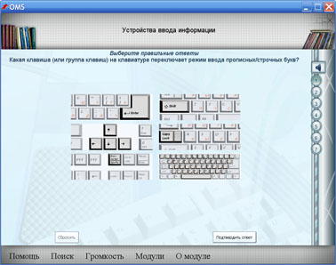 | 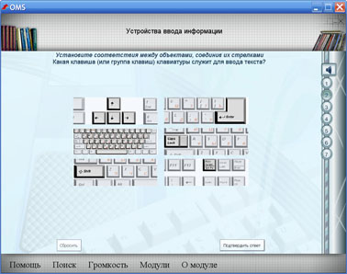
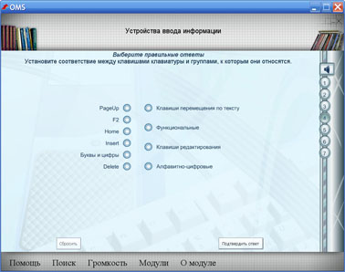 | 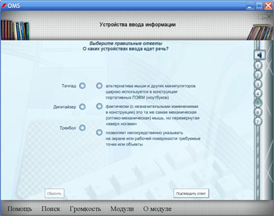
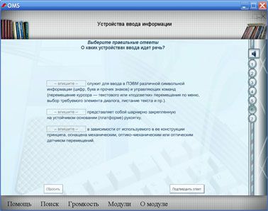 | 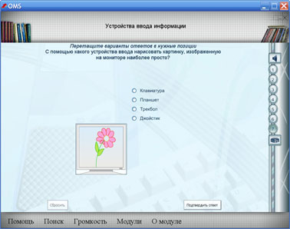

Учитель оценивает деятельность учащихся.

3. Объяснение нового материала
Объяснение учителя осуществляется с использованием материалов ЭОР информационного типа:
- «Устройства вывода информации» [2].
- «Система вывода изображения на экран» [3].
- «Принцип работы монитора» [4].
Учащиеся воспринимают информацию с большого экрана.

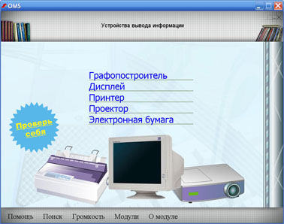 | 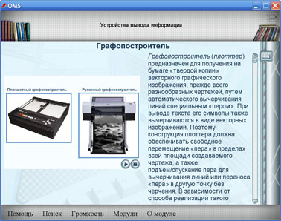
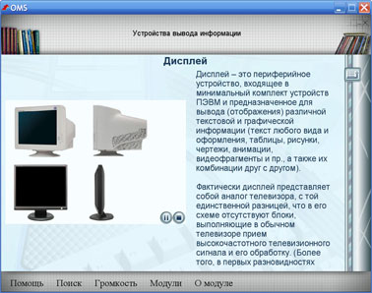 | 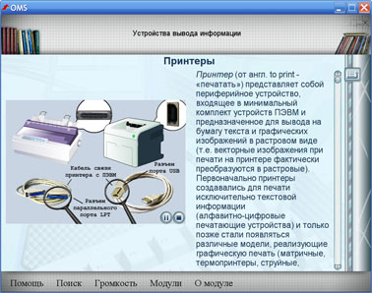
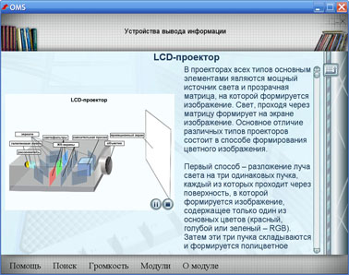 | 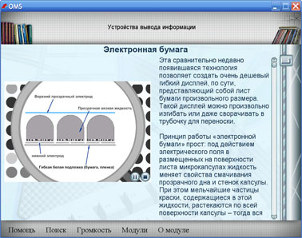

После знакомства с ЭОР учащиеся задают вопросы учителю. Учитель отвечает на вопросы.

4. Закрепление изученного материала
Вопросы учащимся.
- Перечислите устройства вывода информации.
- Назовите типы мониторов, их достоинства и недостатки.
- Какие бывают принтеры? Принтер какого типа установлен в кабинете информатики?
- Перечислите основные характеристики принтеров.
- Для чего предназначен плоттер?
Практическая работа на ПК.
Работа с ЭОР практического типа «Устройства вывода информации» [5]. ЭОР содержит интерактивные задания с выборочным ответом и на соответствие с автоматизированной проверкой ответа.
Учитель дает рекомендации по выполнению практической работы, отвечает на вопросы учащихся по условию заданий.

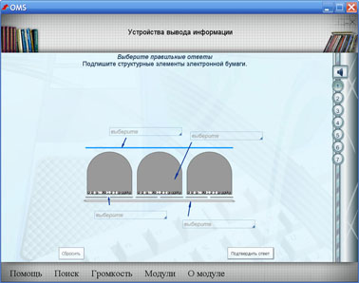 | 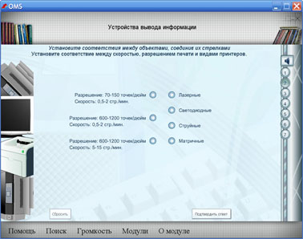
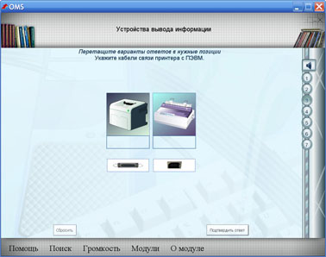 | 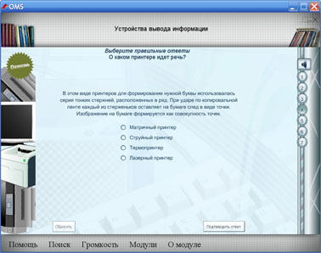
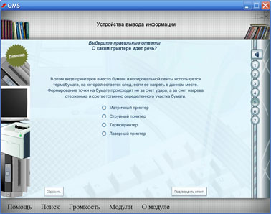 | 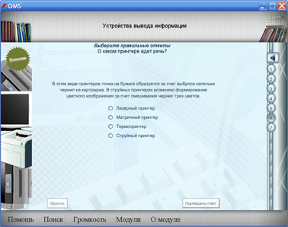

Задание выполняется учащимися на ПК самостоятельно. Учитель осуществляет индивидуальное консультирование по запросу.
Дополнительные задания контролирующего типа для учащихся, успешно справившихся с основным заданием:
- «Характеристики монитора» [6].
- «Типы дисплеев, их достоинства и недостатки» [7].
- «Конструктивные особенности принтеров» [8].
- «Особенности лазерного принтера» [9].

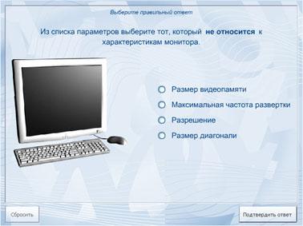 | 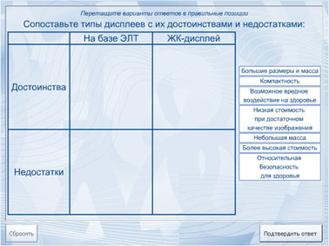
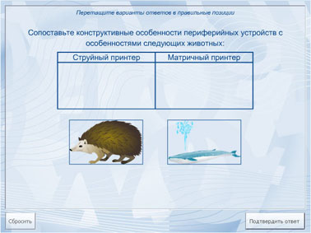 | 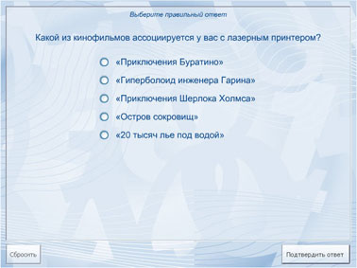

Учитель анализирует результаты выполнения учащимися заданий.

5. Подведение итогов урока (рефлексия достижения цели)
Учащиеся оценивают свою деятельность на уроке.
Учитель анализирует высказывания учащихся. Оценивает деятельность отдельных учащихся и всей подгруппы, выставляет оценки учащимся в электронный журнал. Оценивает успешность достижения цели урока.

6. Домашнее задание (с использованием ЭОР)
Учитель дает информацию о домашнем задании, проводит инструктаж по его выполнению.
- § 1.2.3 по учебнику Угриновича Н.Д. «Информатика и ИКТ. 7 класс».
- «Устройства ввода и вывода» [10]. (Интерактивное задание на соответствие с автоматизированной проверкой ответа).

Список ЭОР, используемых на данном уроке
№ | Название ресурса | Гиперссылка на ресурс, обеспечивающий доступ к ЭОР
1 | Устройства ввода информации | http://www.fcior.edu.ru/card/4030/ustroystva-vvoda-informacii.html
2 | Устройства вывода информации | http://www.fcior.edu.ru/card/2434/ustroystva-vyvoda-informacii.html
3 | Система вывода изображения на экран | http://files.school-collection.edu.ru/dlrstore/b266bd29-05fa-4dd9-b893-b50d625fe2c7/9_16.swf
4 | Принцип работы монитора | http://files.school-collection.edu.ru/dlrstore/7b11856f-b4be-47c1-8382-1e76b9f4a4df/9_17.swf
5 | Устройства вывода информации | http://www.fcior.edu.ru/card/9373/ustroystva-vyvoda-informacii.html
6 | Характеристики монитора | http://files.school-collection.edu.ru/dlrstore/e10b66cc-4364-4480-a5d7-639cfa961e4e/%5BINF_028%5D_%5BQS_08%5D.html
7 | Типы дисплеев, их достоинства и недостатки | http://files.school-collection.edu.ru/dlrstore/9e88365d-b8ab-47e0-9216-23305b504ca0/%5BINF_028%5D_%5BQS_12%5D.html
8 | Конструктивные особенности принтеров | http://files.school-collection.edu.ru/dlrstore/a9650cba-3016-4c36-b520-59d813f7d5ab/%5BINF_028%5D_%5BQS_23%5D.html
9 | Особенности лазерного принтера | http://files.school-collection.edu.ru/dlrstore/6c20558a-a372-479e-8365-3d167c7bd12e/%5BINF_028%5D_%5BQS_24%5D.html
10 | Устройства ввода и вывода | http://files.school-collection.edu.ru/dlrstore/80ddee70-1e38-4da8-ae29-317eba9420a9/%5BINF_028%5D_%5BQS_17%5D.html

